Министерство науки и высшего образования Российской Федерации
Санкт-Петербургский Политехнический Университет Петра Великого
—
Высшая школа кибербезопасности

ЛАБОРАТОРНАЯ РАБОТА № 5

«Анализ локального DNS-сервера»

по дисциплине «Программно-аппаратные средства обеспечения информационной безопасности»

Выполнил
студент гр. 5151008/20801 Аргандейкина С.А.
<подпись>

Проверил
преподаватель Аношкин И.А
<подпись>

Санкт-Петербург
2025
СОДЕРЖАНИЕ
1 Цель работы 3
2 Ход решения 3
2.1 Анализ запросов к удаленному сайту, ранее не открывавшемуся 3
2.2 Анализ запросов к очень удаленному сайту 4
2.3 Анализ запросов к несуществующему сайту 5
2.4 Доменные зоны 5
2.5 Поддомены 6
2.6 DNS – кеширование 7
2.7 Структура заголовка DNS-пакета 8
2.8 Типы DNS – записей 9
2.9 Недостатки с точки зрения возможных атак 10
2.10 Ситуации, когда DNS не требуется 10
2.11 DNS Masking 11
2.12 DNS Zone Transfer (AXFR) 12
3 Выводы 15

Цель работы
Проанализировать параметры и заголовки запросов и ответов к локальному DNS-серверу. Определить уязвимые места.

ход решения

Анализ запросов к удаленному сайту, ранее не открывавшемуся

В качестве существующего сайта был выбран сайт иркутского ледового дворца (https://iceberg38.ru/), к которому ранее не было обращений. Среди DNS пакетов были найдены записи типа A, которые сопоставляют домену связанный с ним IPv4-адрес .
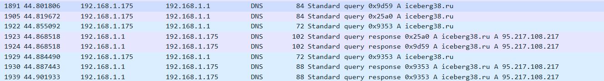
Рисунок 1 – DNS-пакеты для разрешения имени iceberg38.ru

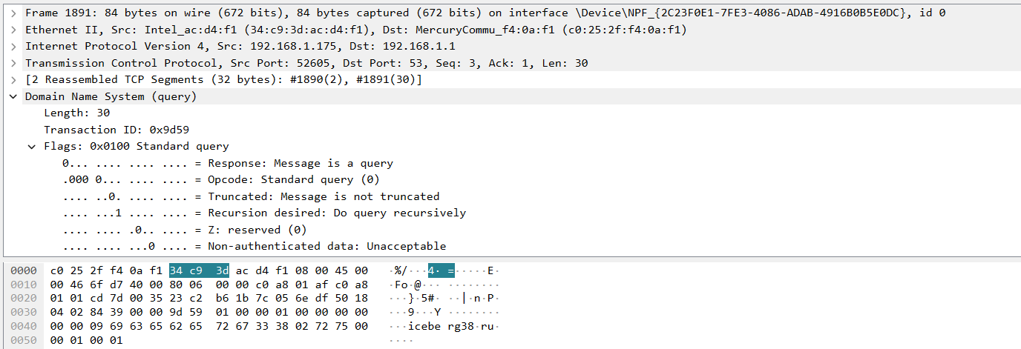
Рисунок 2 – DNS-запрос на разрешение имени iceberg38.ru
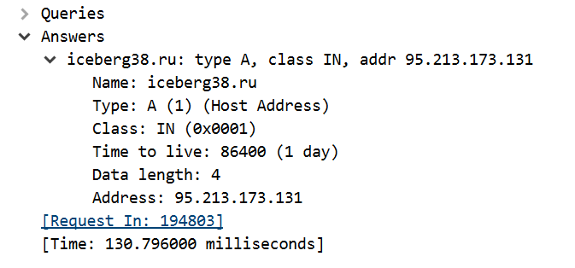
Рисунок 3 – DNS-ответ для разрешения имени iceberg38.ru

Анализ запросов к очень удаленному сайту
В качестве далеко удаленного сайта был выбран сайт правительства Франции (https://www.info.gouv.fr/).
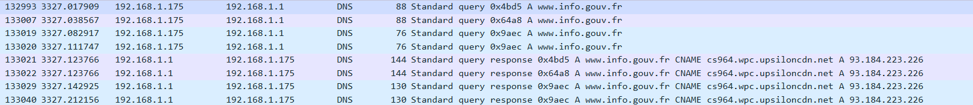
Рисунок 4 – DNS-пакеты для разрешения имени www.info.gouv.fr
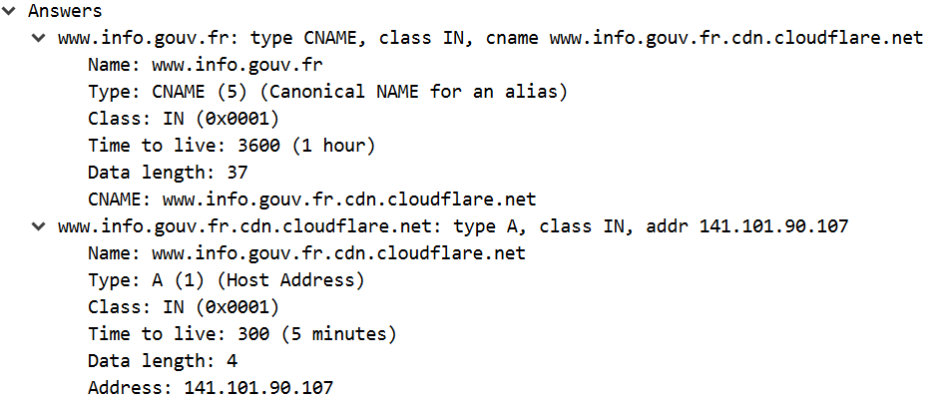
Рисунок 5 – Цепочка DNS-ответов

Анализ запросов к несуществующему сайту
В качестве несуществующего сайта было выполнено обращение к домену baddomain.fetch.com. В качестве результата пришел ответ с кодом 3 в Reply code, что говорит о ненайденном имени.
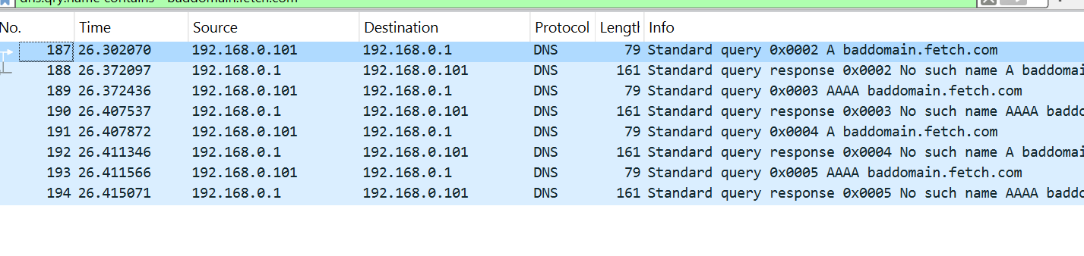
Рисунок 6 – Попытка найти ip адрес несуществующего сайта

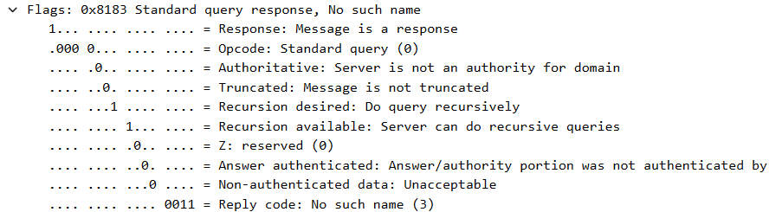
Рисунок 7 – Ошибка в DNS-ответе о несуществующем домене

Доменные зоны
Доменная зона - это часть доменного пространства DNS, имеющая единую точку администрирования
TLD (Top-Level Domains) - домены верхнего уровня
- gTLD (generic TLD) - общие домены:
  - .com - commercial (коммерческие организации)
  - .org - organizations (некоммерческие организации)
  - .net - network (сетевые infrastructure)
  - .info - information (информационные ресурсы)
  - .biz - business (бизнес)
- ccTLD (country-code TLD) - национальные домены:
- .ru - Россия
- .de - Германия
- .fr - Франция
- .uk - Великобритания
- .kz - Казахстан
- .ua – Украина

Поддомены
Поддомены - это "дочерние" домены основного домена. Например: mail.google.com - поддомен google.com, api.github.com - поддомен github.com, shop.amazon.com - поддомен amazon.com
Методы поиска:
- DNS Brute Force (перебор)
Берется большой список возможных имен поддоменов
Для каждого имени делается DNS-запрос
Если DNS-сервер возвращает IP-адрес - поддомен существует
Пример: проверяем admin.site.com, test.site.com, dev.site.com
- DNS Zone Transfer
Запрос к DNS-серверу на передачу всей зоны. Если настроен неправильно, сервер отдает все записи домена. Самый эффективный метод, но редко работает из-за настроек безопасности
- Certificate Transparency Logs
Все SSL-сертификаты публикуются в открытых логах. В сертификатах указаны все домены и поддомены. Можно найти даже "скрытые" поддомены
- Исторические данные DNS
Сервисы хранят историю DNS-записей. Можно найти поддомены, которые существовали ранее. Полезно для обнаружения тестовых и временных поддоменов

Источники информации:
- Открытые базы данных
Virustotal - агрегатор информации о доменах, shodan - поисковая система для интернет-устройств, censys - сканирование интернет-инфраструктуры, securitytrails - исторические DNS-данные
- Социальные сети и форумы
Разработчики часто упоминают тестовые поддомены, в технических обсуждениях могут быть ссылки на внутренние сервисы, GitHub-репозитории могут содержать конфигурации с поддоменами

DNS – кеширование
DNS-кеш - временное хранилище DNS-записей, ускоряет повторные запросы, содержит TTL (время жизни записи)
Влияние на поиск поддоменов положительное в случае ускорение повторных проверок, отрицательное - возможны устаревшие данные
Практическое применение
- Для специалистов безопасности
  - Поиск уязвимых точек инфраструктуры
  - Оценка периметра защиты
  - Планирование тестов на проникновение
- Для системных администраторов
  - Аудит собственной инфраструктуры
  - Обнаружение "теневых" IT-сервисов
  - Оптимизация DNS-архитектуры
- Для разработчиков
  - Понимание структуры сервисов
  - Планирование развертывания приложений
  - Обеспечение безопасности разработки

Этот процесс является важнейшей частью разведки инфраструктуры и помогает построить полную картину сетевой архитектуры любой организации.

Структура заголовка DNS-пакета
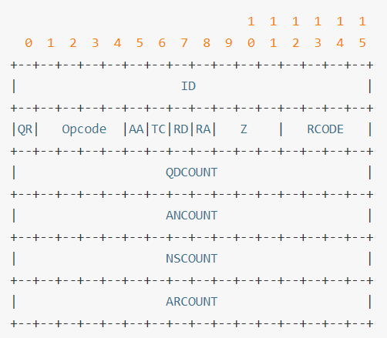
Рисунок 8 – Структура заголовка DNS-пакета
- ID (16 бит) — данное поле используется как уникальный идентификатор транзакции. Указывает на то, что пакет принадлежит одной и той же сессии “запросов-ответов” и занимает 16 бит.
- QR (1 бит) — данный бит служит для индентификации того, является ли пакет запросом (QR = 0) или ответом (QR = 1).
- Opcode (4 бита) — с помощью данного кода клиент может указать тип запроса, где обычное значение:
0 — стандартный запрос,
1 — инверсный запрос,
2 — запрос статуса сервера.
  - – зарезервированы на будущее.
- AA (1 бит) — данное поле имеет смысл только в DNS-ответах от сервера и сообщает о том, является ли ответ авторитетным либо нет.
- TC (1 бит) — данный флаг устанавливается в пакете ответе в том случае если сервер не смог поместить всю необходимую информацию в пакет из-за существующих ограничений.
- RD (1 бит) — этот однобитовый флаг устанавливается в запросе и копируется в ответ. Если он флаг устанавливается в запросе — это значит, что клиент просит сервер не сообщать ему промежуточных ответов, а вернуть только IP-адрес.
- RA (1 бит) — отправляется только в ответах, и сообщает о том, что сервер поддерживает рекурсию
- Z (3 бита) — являются зарезервированными и всегда равны нулю.
- RCODE (4 бита) — это поле служит для уведомления клиентов о том, успешно ли выполнен запрос или с ошибкой.
0 — значит запрос прошел без ошибок;
1 — ошибка связана с тем, что сервер не смог понять форму запроса;
2 — эта ошибка с некорректной работой сервера имен;
3 — имя, которое разрешает клиент не существует в данном домене;
4 — сервер не может выполнить запрос данного типа;
5 — этот код означает, что сервер не может удовлетворить запроса клиента в силу административных ограничений безопасности.
- QDCOUNT(16 бит) – количество записей в секции запросов
- ANCOUNT(16 бит) – количество записей в секции ответы
- NSCOUNT(16 бит) – количество записей в Authority Section
- ARCOUNT(16 бит) – количество записей в Additional Record Section

Типы DNS – записей
- A-запись (Address Record)
Сопоставление доменного имени IPv4-адресу
- AAAA-запись (IPv6 Address Record)
Сопоставление доменного имени IPv6-адресу
- CNAME-запись (Canonical Name Record)
Создание псевдонима для доменного имени
- MX-запись (Mail Exchange Record)
Определение почтовых серверов для домена
- SRV-запись (Service Record)
Определение расположения специфических сервисов
- NS-запись (Name Server Record)
Определение авторитативных DNS-серверов для домена
- SOA-запись (Start of Authority)
Содержит административную информацию о зоне DNS
- PTR-запись (Pointer Record)
Обратное преобразование IP-адреса в доменное имя
- TXT-запись (Text Record)
Хранение произвольных текстовых данных
- SPF-запись (Sender Policy Framework)
Определение авторизованных почтовых серверов для домена

Недостатки с точки зрения возможных атак
- Флаг авторизации (AA) был проинициализирован нулем, что свидетельствовало о получении неавторизированного ответа. Это может означать, что ответ получен из кэша, который может быть устаревшим или скомпрометированным.
- Флаг Answer Authenticated опущен, что означает, что сервер не проверял подлинность ответа, полученного от другого сервера. Злоумышленник может использовать DNS-запросы для скрытой передачи данных, так как сервер не проверяет подлинность информации, которую он получает от других серверов.
Таким образом, локальный DNS-сервер не защищен от атак, связанных с подменой IP-адреса при разрешении доменных имён. Также можно заметить, что данные не шифруется, то есть нет настроек DNSoverTLS или DNSoverHTTPS.

Ситуации, когда DNS не требуется
- Локальные файлы конфигурации
/etc/hosts (Linux/Unix/macOS)
C:\Windows\System32\drivers\etc\hosts (Windows)
Преимущества:
- Мгновенное разрешение имен
- Работает при отсутствии сети
- Полный контроль над маппингом
2. Прямое указание IP-адресов
3. Локальные сетевые имена
- NetBIOS (Windows)
- mDNS (Multicast DNS)
- LLMNR (Link-Local Multicast Name Resolution)
4. Сетевые службы без DNS
- DHCP - автоматическая настройка сети (не требует DNS для получения IP-адреса)
- NTP - синхронизация времени (часто использует IP-пулы: pool.ntp.org)
- LDAP - каталоги услуг (прямое подключение к IP сервера LDAP)

DNS Masking
DNS masking - это техника скрытия или подмены реальной DNS-информации для различных целей.
Основные виды DNS masking:
- DNS Masking для безопасности
Сокрытие инфраструктуры:
Реальный сервер: server123.internal.company.com
Внешний DNS: www.company.com → IP: 203.0.113.10
Защита от разведки:
Скрытие реальных имен серверов
db-prod-01.aws.zone → недоступно извне
api.company.com → пуличный доступ
2. DNS Masking для балансировки нагрузки
Одно доменное имя → несколько IP-адресов
www.popular-service.com →
192.168.1.10 (сервер 1)
192.168.1.11 (сервер 2)
192.168.1.12 (сервер 3)
192.168.1.13 (сервер 4)
3. Географическая маскировка
Для пользователя в РФ: cdn.com → 37.140.192.10 (Москва)
Для пользователя в США: cdn.com → 104.16.10.20 (Нью-Йорк)
Для пользователя в ЕС: cdn.com → 185.20.30.40 (Франкфурт)

DNS Zone Transfer (AXFR)

DNS Zone Transfer (AXFR) представляет собой стандартизированный механизм передачи полного содержимого DNS-зоны между серверами доменных имен. Данный протокол определен в RFC 5936 и предназначен для обеспечения синхронизации данных между первичными (primary) и вторичными (secondary) DNS-серверами.
Функциональное назначение AXFR
Применение:
- синхронизация DNS-инфраструктуры: обеспечение консистентности данных между authoritative DNS-серверами
- Резервное копирование: создание реплик DNS-зон для обеспечения отказоустойчивости
- Миграция серверов: перенос DNS-зон между серверными платформами
- Административный аудит: проверка целостности и корректности DNS-записей
Механизм AXFR функционирует по схеме "запрос-ответ", где вторичный сервер инициирует запрос на получение полной копии DNS-зоны, а первичный сервер осуществляет передачу всех ресурсных записей, включая записи типа A, AAAA, MX, NS, CNAME и другие.
Угрозы информационной безопасности
- Несанкционированное раскрытие информации
Некорректная конфигурация серверов DNS может привести к реализации сценария несанкционированного доступа к информации, содержащейся в DNS-зонах. Злоумышленник получает возможность:
- Идентификации внутренней сетевой топологии
- Обнаружения служебных и тестовых поддоменов
- Получения информации о критически важных системах
- Анализа архитектуры корпоративной сети
- Векторы потенциальных атак
Раскрытие информации через AXFR создает предпосылки для реализации целевых атак:
- Сегментация атакующих воздействий на основе полученных данных о сетевой инфраструктуре
- Приоритизация целей атаки в соответствии с критичностью обнаруженных систем

- Разработка специализированных эксплойтов для идентифицированных сервисов
- Планирование многоэтапных компрометаций сетевой среды
- Методы идентификации уязвимых конфигураций
- Идентификация authoritative DNS-серверов для целевого домена
- Инициация AXFR-запросов к каждому обнаруженному серверу
- Анализ полученных ответов на предмет передачи полного содержимого DNS-зоны
- Документирование результатов с указанием раскрытой информации
- Критерии оценки уязвимости
- DNS-сервер считается уязвимым при выполнении следующих условий:
- Отсутствие ограничений на выполнение AXFR-запросов
- Недостаточная гранулярность access control lists (ACL)
- Отсутствие механизмов аутентификации для операций передачи зон
5. Меры противодействия и рекомендации
- Реализация строгого ACL: Ограничение AXFR-запросов исключительно для авторизованных вторичных DNS-серверов
- Внедрение TSIG (Transaction Signature): Использование криптографической аутентификации для операций передачи зон
- Настройка ограничений на уровне зон: Индивидуальная конфигурация прав доступа для каждой DNS-зоны

Выводы
В результате выполнения данной работы был изучен формат сообщений и содержимое флагов DNS-ответов.
На основе значений флагов DNS-пакетов был проанализирован локальный DNS-сервер, после чего были сделаны выводы об уровне его защищенности.

